**同庆楼招采系统建设案例**

**构建数字化供应链管理平台，打造中式餐饮企业发展的稳固底盘**

# 1、行业背景

## 1.1 规模庞大，稳定增长

2019年全国餐饮收入46721亿元，同比增长9.4%。全国餐饮收入同比增速（9.4%）高于同期社会消费品零售总额增长（8%），餐饮消费成为国内消费市场的重要力量；预计到2020年，全国餐饮收入预计将超过5万亿元；

从餐饮行业近五年数据来看：自2015年起，全国餐饮收入保持着两位数稳定增长。2015年全国餐饮收入达32310亿元，同比增长11.7%，达到近几年来增速峰值。由于庞大的收入基数以及经济下行压力的影响，行业整体增速减缓，较上年同期增速下降0.1个百分点。

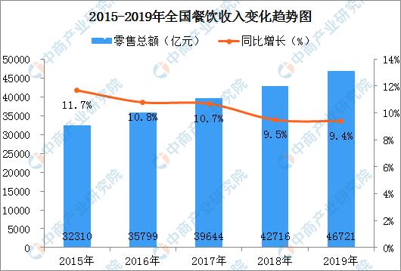

数据来源：国家统计局

## 1.2 餐饮行业竞争正迈入下半场，供应链之争成为核心

2018年，包括商务部、工信部、中国物流与采购联合会在内的八部门联合发布了《关于开展供应链创新与应用试点的通知》，明确在若干关系国计民生和消费升级的重点产业，推动形成创新引领、协同发展、供需匹配、优质高效的产业供应链体系。餐饮企业也越来越意识到供应链的重要性。《报告》显示，75%的餐饮企业都开展过供应链体系管理建设。2019年餐饮投资项目方向均聚焦于餐饮供应链。

然而，目前餐饮供应链仍存在一些痛点。餐饮行业整体呈现的高度分散、企业规模偏小的特征，导致大部分餐企供应链理念落后。完善的餐饮供应链是以餐饮企业为核心，与原料供应商、物流服务商、消费者等节点组成的高效网状链。目前绝大部分餐饮企业仍然缺乏将几方面因素统筹兼顾的眼光、能力和人才，几者之间彼此割裂、各自为战。此外，食材品类多、非标性强、产地分散，供应链整合难度大。很难有一家供应链平台做到全品类、全链条的整合。

餐饮供应链模式和管理水平滞后，已经成为餐饮企业越过**“中等规模困境”**的最大障碍，**即餐饮企业在门店数量达到十几家体量时，会因传统的采购、品控、物流管理方式等的不统一而导致全部门店的非标准化，随即带来成本的上涨和用户体验的不一致，最终导致发展受限。**

## 1.3 餐饮企业供应关系现状

餐饮供应渠道多元，餐饮企业采用多供应商模式，70%餐饮企业供应商数量在100个以上，通过产品价格和质量的对比，通过多供应商同行竞争，可择优而取，有利于控制成本，提高企业经济效益，降低因延迟交货带来的采购风险。但同时，多供应商带来多种选择，同时也带来了供应商管理中采购分散、订单处理程序复杂等困难。

餐饮供应链的优化首先要从最前端的采购和供应商管理开始，要做好供应商整合与协同。

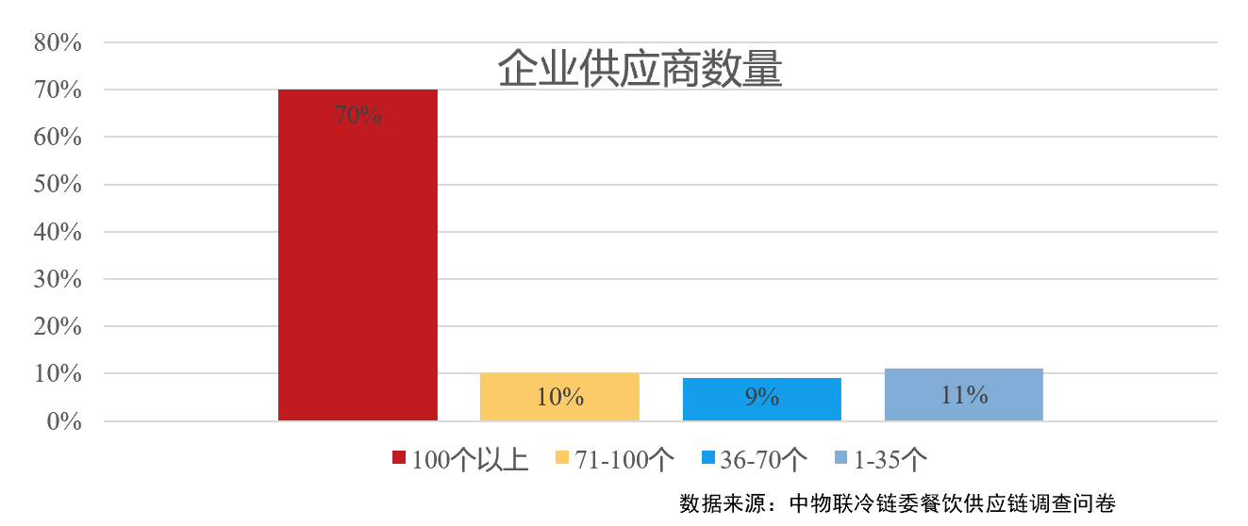

# 2、同庆楼简介

同庆楼品牌始创于1925年，历史上同庆楼遍布北京、南京、武汉、芜湖等城市，曾接待过毛泽东、刘伯承、蒋介石等知名人士，显赫一时。

作为中国历史餐饮名店，1999年同庆楼即被国家贸易部认定为中华老字号，2006年国家商务部再次认定同庆楼为中华老字号。2010年，经中国贸促会和上海世博局推选，同庆楼作为中华八大菜系之代表企业入驻世博会，赢得海内外宾客广泛赞誉。

经过多年发展，同庆楼集团目前已经成为中国知名的餐饮集团，中国餐饮百强企业，在合肥、芜湖、南京、无锡、江阴、溧阳、太仓、北京等地拥有连锁餐饮酒店近几十家，员工几千人，是安徽和江苏两省餐饮龙头企业。集团旗下各店相继获得“纳税先进单位”、“绿色餐饮企业示范店”、“A级卫生单位”、“国家旅游定点饭店”等多项荣誉，深受各方关注和好评。

**同庆楼下部分品牌：**

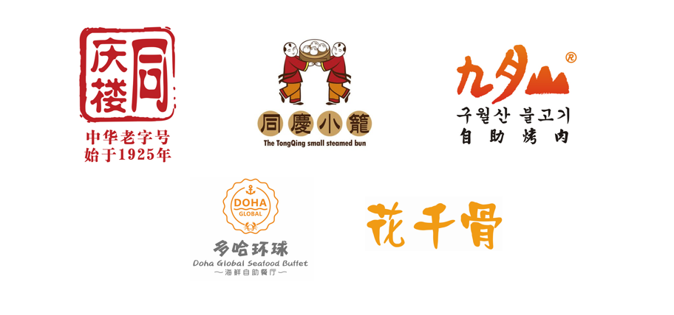

# 3、同庆楼供应链业务现状与痛点分析

同庆楼的信息化建设经过十余年的积累，已经具备了良好的信息化基础，在国内餐饮行业中处于领先水平。如构建自有的主数据平台“同庆云”、内部财务核算管理系统（金蝶）和完善的WMS系统，基础数据与核心业务单据均已梳理完毕，为本次项目顺利实施提供了数据保障和信息化基础保障。

此外，同庆楼集团的内部流程规范和制度已相当完备，如招投标管理制度、供应商绩效评估与考核制度、采购业务管理规范等均已制定完成并积极推广中，招采系统平台的建设，正是为这些制度的高效落地运行提供信息化支撑，也是同庆楼对自身供应链管理要求不断提升的必然需求。

同庆楼在供应链管理方面的现状和痛点具有很强的代表性，具有现阶段中式餐饮行业的典型特点。

## 3.1 同庆楼供应链管理痛点：

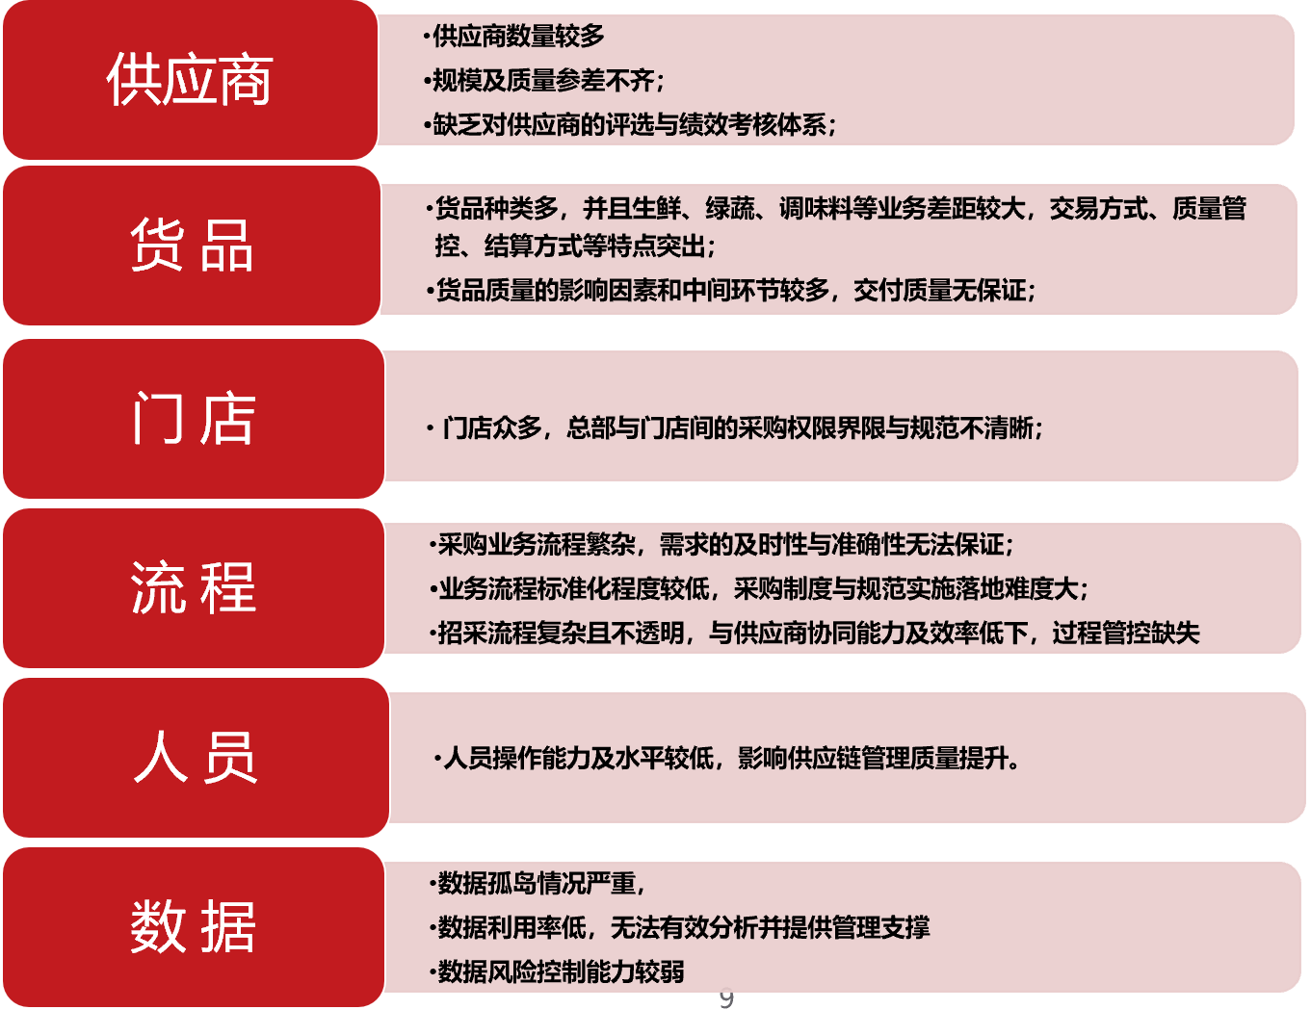

## 3.2 同庆楼供应链管理现状分析与改进建议

针对以上行业典型性特点，元年对同庆楼的业务进行了详细的分析与规划，并提出了我们的解决方案：

**1、 供应商基础数据管理不完整**

· 对供应商基础数据、供货品类缺乏完整梳理和统一管控。

· 对供应商的资质证照信息缺乏动态管理和预警。

· 尚未建立集团统一的潜在（入围）供应商库。

**建议：**

**1、 构建完整的供应商360度主数据**

· 在管理供应商基本信息的基础上，来统一管理全面的供应商信息，包括可提供的产品和服务，资质证照等。

· 构建供应商的分级体系，并且和绩效考核结果和未来的采购额度分配进行联动。

· 对于资质证照等的过期，进行自动预警。

**2、 供应商开发流程标准化程度低**

· 已经建立集团统一的供应商准入流程规范，但缺乏信息化管控和落地手段。

· 供应商开发渠道少。

**建议：**

**2、 建设标准的线上供应商注册和准入流程，开拓供应商资源，确保合规**

· 在系统中建设分品类和类型的标准供应商注册流程和准入流程，确保集中管理，数据共享，流程透明。

· 通过线上供应商自助注册的方式，发布到第三方行业平台，从而扩大供应商开发渠道，完整记录供应商准入和认证流程信息。

**3、供应商绩效考核流程和制度需要固化**

· 供应商绩效考核制度和流程已经完全建立，且缺乏流程固化工具。

**建议：**

**3、 完善供应商评估和绩效考核流程，优化供应资源**

· 构建供应商绩效考核模型和KPI指标。通过数据集成来获取考核定量数据。通过打分流程来获取定性指标。

· 绩效考核结果和供应商分级，以及供应额度分配挂钩和联动，促进供应商持续改进。

**4、订单协同效率较低**

· 目前采购订单的协同，大多采用人工和线下沟通的方式。

**建议：**

**4、构建采购订单线上协同平台**

· 构建采购订单线上协同平台，整合现有系统，形成统一的协同门户。

· 选择有条件的供应商进行逐步推进。

**5、供应商送货和仓库收货无法协同**

· 供应商与库房沟通协调效率较低。

**建议：**

**5、建设送货协同平台**

· 选择有条件的供应商建设送货协同平台。

· 由同庆楼或者供应商在线上基于采购订单发送送货计划单，确认后，按照送货计划单送货。

· 仓库可以提前按照送货计划单进行库区和人员的准备。

**6、供应对账流程效率较低**

·与供应商对账流程和单据均需在线下统计和执行。

**建议：**

**6、打造供应商线上对账平台**

· 构建线上对账和付款流程。

· 对于满足线上对账要求的供应商，可以线上发送对账单，线上确认。对于无法进行线上协同的供应商，可以从系统内导出对账单，线下发送，供应商线下确认后，由采购在系统内确认，生成结算信息发送给金蝶系统，生成后续付款申请。

**7、招投标过程效率较低**

·已经有完善的企业招投标管理制度，但招标过程均在线下执行，工作量较大，效率较低。

**建议：**

**7、建设标准化线上招投标流程**

· 标准化招标，简易招标，询比价业务流程，通过系统来落地和固化，确保流程的执行。

· 通过线上报价，移动端报价等方式来提高招标效率。

· 统一的招标/比价管理和存档平台，对于所有招标/比价项目公开透明，信息共享，可查可追溯。

**8、询比价过程存在风险**

·简易招标和询比价过程线下管理，流程简单，过程记录资料管理分散。

**建议：**

**8、通过电子招标平台来降低风险**

· 通过电子招标平台建设来引入线上询比价，可以切换为密封比价模式，报价在开标前所有人都不可见。

· 对于非采现场定价的模式，可以通过现场填写标准化询价表格，记录供应商信息，价格信息，和现场定价决定。事后由采购员补入招标平台的方式来确保信息共享和可审计。

· 对于工程招标，建议采用评分方式，针对每家供应商进行技术指标的评分，而不是总体上进行投票。

**9、招标过程关键节点记录工作量大，且资料管理分散**

· 各关键招标节点资料均通过人工记录管理，工作量大，管理繁琐，且关键资料分散。

**建议：**

**9、 招标过程关键节点记录不完整**

· 对于招标模式，除了标书发布，投标，评标外，通过系统来记录前期考察和筛选，后期二次议价等节点。

**10、用户体验有待提高**

· 目前无法看到具体要货商品的图片，等具体信息。对于非采商品来说，存在选择错误，信息不明，或者商品挑选时间较长的问题。

**建议：**

**10、构建可视化下单系统**

· 构建淘宝式样的可视化下单系统，提高效率，降低商品选择错误。

将非采类商品上架至内部可视化下单平台内。

**11、物流信息跟踪不完整**

· 物流中心建设初具规模，wms系统实现了仓库管理的自动化，但是还是存在物流信息在内部管理系统内没有完全打通，用户查询跟踪效率较低。

**建议：**

**11、集中的物流信息查询**

· 通过可视化下单平台和WMS的集成，抓取WMS库存信息，和发货信息。

· 用户可以直接通过可视化下单系统来查询库存，跟踪物流中心发货情况。

# 4、同庆楼餐饮行业招采平台方案详解

基于元年丰富的餐饮行业管理咨询经验与先进的采购共享解决方案，通过对同庆楼业务现状的详细了解与分析，结合餐饮行业供应链业务痛点和发展趋势，形成同庆楼招采平台解决方案，从供应商管理、招投标管理、可视化下单、供应商协同四大方面对同庆楼供应链管理水平进行全面提升。

## 4.1 解决方案原则

元年在对同庆楼招采平台的整个规划、设计、建设过程中，一直遵循以下几个原则：

**先进性原则 采用先进的技术方案**

* 保持适度的前瞻性，应用能力应支持一段时间内业务发展的要求
* 通过信息化带动业务标准化，业务标准化的同时来促进信息化

**适用性 贴合客户实际情况，总体规划，分步实现**

* 树立阶段性目标，满足信息化建设不同阶段的应用需求
* 信息化建设与业务同步发展，逐步实现业务目标

**完整性 完整覆盖业务需求**

* 应用系统全面、完整支撑业务需求

**高集中度，招采平台由集团集中建设**

* 保证业务流程的标准化程度
* 通过信息系统来落地业务规范及业务目标

**集成性**

* 提高系统集成性，与企业现有信息化系统充分结合，实现业务流程的全面数字化
* 增强整体的可扩展性，作为企业业务核心中台，要为未来的信息化系统扩展做好扩展准备。
* 减少信息孤岛充分发挥应用系统作用。

## 4.2 解决方案总览

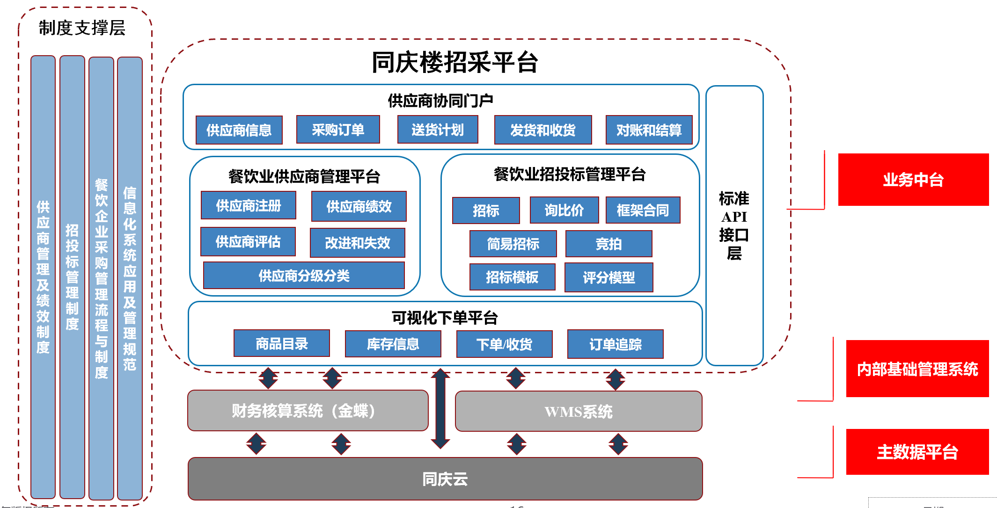

**主数据平台层** 采用同庆楼自建的同庆云作为主数据管理平台，统一管理核心基础数据（供应商、物料品类及规格、仓库、组织机构、人员等）。

**内部基础管理平台层** 由同庆楼已有的财务核算管理系统（金蝶）和库房WMS系统为基础，实现标准管理单据（付款单、发票、凭证、出库单、入库单、库存与成本数据等）。

**业务中台层（同庆楼招采平台）** 以此作为同庆楼供应链管理中台，为本次解决方案的核心应用。含供应商协同门户、餐饮业供应商管理平台、餐饮业招投标管理平台、可视化下单平台构成。

**制度支撑层** 构建完整的供应链解决方案，需要核心制度的支撑与规范，才能起到固化流程、规范业务、明确职权的作用。如供应商甄选与绩效考核管理制度、企业内部招投标管理制度、采购业务管理流程制度等，以及对应的信息化平台的应用与管理规范制度等。企业建设实施信息化平台的过程，其实也是梳理业务、建立规范、固化制度的过程。

## 4.3 解决方案详解

### 4.3.1 同庆楼招采平台-可视化下单系统

可视化下单系统主要是为同庆楼各门店提供类似淘宝界面的下单界面，满足门店在下单过程中直接查看实物图片，核对商品相关信息及最终的收货确认等工作，同时对零库存及超库存下单进行控制。

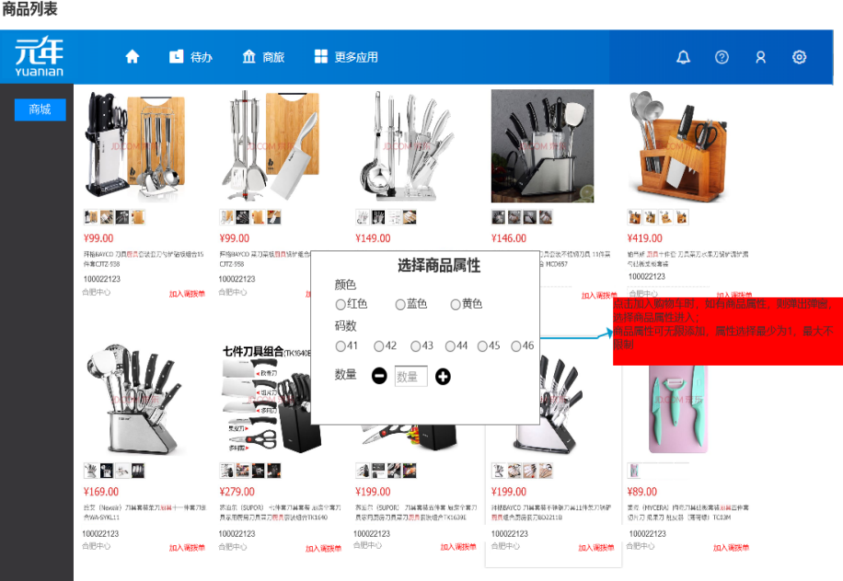

**易用性** 电商式体验，招采物料可视化选择与下单，简单便捷，操作门槛低，适应门店人员能力水平；并且图文对照，减少因物品信息描述偏差而造成的错误。

**全品类**  基本涵盖除食材外的所有门店所需物料品类，包含厨房设备、办公设备、低值易耗、客房用品、工程建材等，采购人员使用一个系统就能实现所有采购下单需求。

**全业务类型**  支持集团统采统配和门店直采等多种业务类型，并贯穿需求下单—自动汇总（需求单）—订单分发（集团统采、供应商直供）--订单执行全业务流程。

**多维度权限控制** 根据业务类型、组织架构、物品品类、供应商分类等维度，设立门店-供应商（含虚拟供应商）-品类-品牌多层级多维度权限控制体系，业务控制颗粒度精细。即保证业务流程清晰，又保证集团与门店间、门店与门店间互相的数据隔离与安全。

### 4.3.2 同庆楼招采平台-供应商管理平台

#### 全生命周期的供应商管理平台

建立从潜在供应商、报名供应商、合格供应商、正式供应商等全生命周期的供应商管理平台。

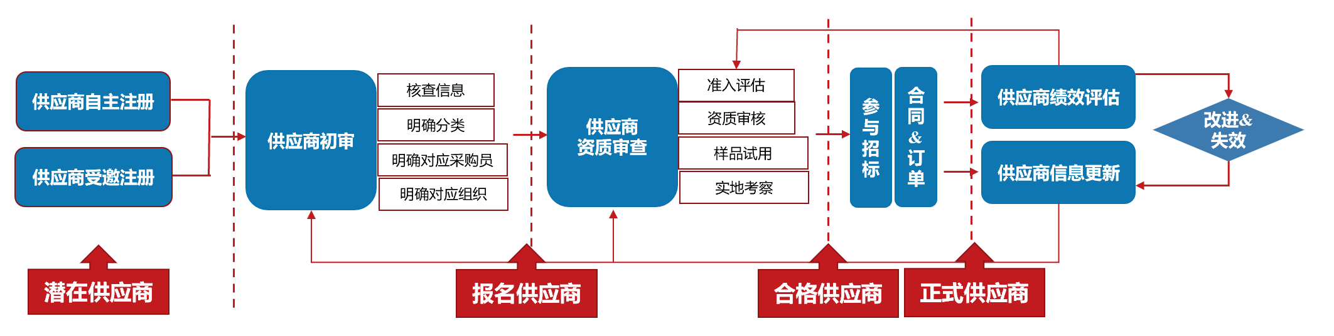

#### 全面、动态的供应商信息库

招采系统平台作为进入同庆楼供应商库的唯一通道，基本信息包含的信息主要包括基础信息管理、财务信息、资质信息等。并通过多种方式是实现对供应商信息的动态预警和分析。并根据餐饮行业特点，通过以下两方面建设，强化供应商管理：

① 供应商资质及信用数据抓取与预警

通过实时抓取外部资信信息，实时反馈预警，降低供应商风险。主要通过互联网公开信息、第三方资信信息（天眼查、企查查等）、元年供应商云社区等多渠道，对供应商资信信息做实时抓取与预警。

② 餐饮行业特色的供应商资质信息管理

#### 餐饮行业对食品安全要求的特殊性，导致对供应商的资质要求非常严格。因此在供应商资质证照做全面管理，并根据其有效期，设定提前预警天数，自动预警。WechatIMG1289

#### 供应商绩效评估与管理体系

建立完整、科学、有效的供应商绩效评估与管理体系，可以持续提高供应商质量，保障供应链安全，不断优化供应商结构，形成长期的良性循环机制。

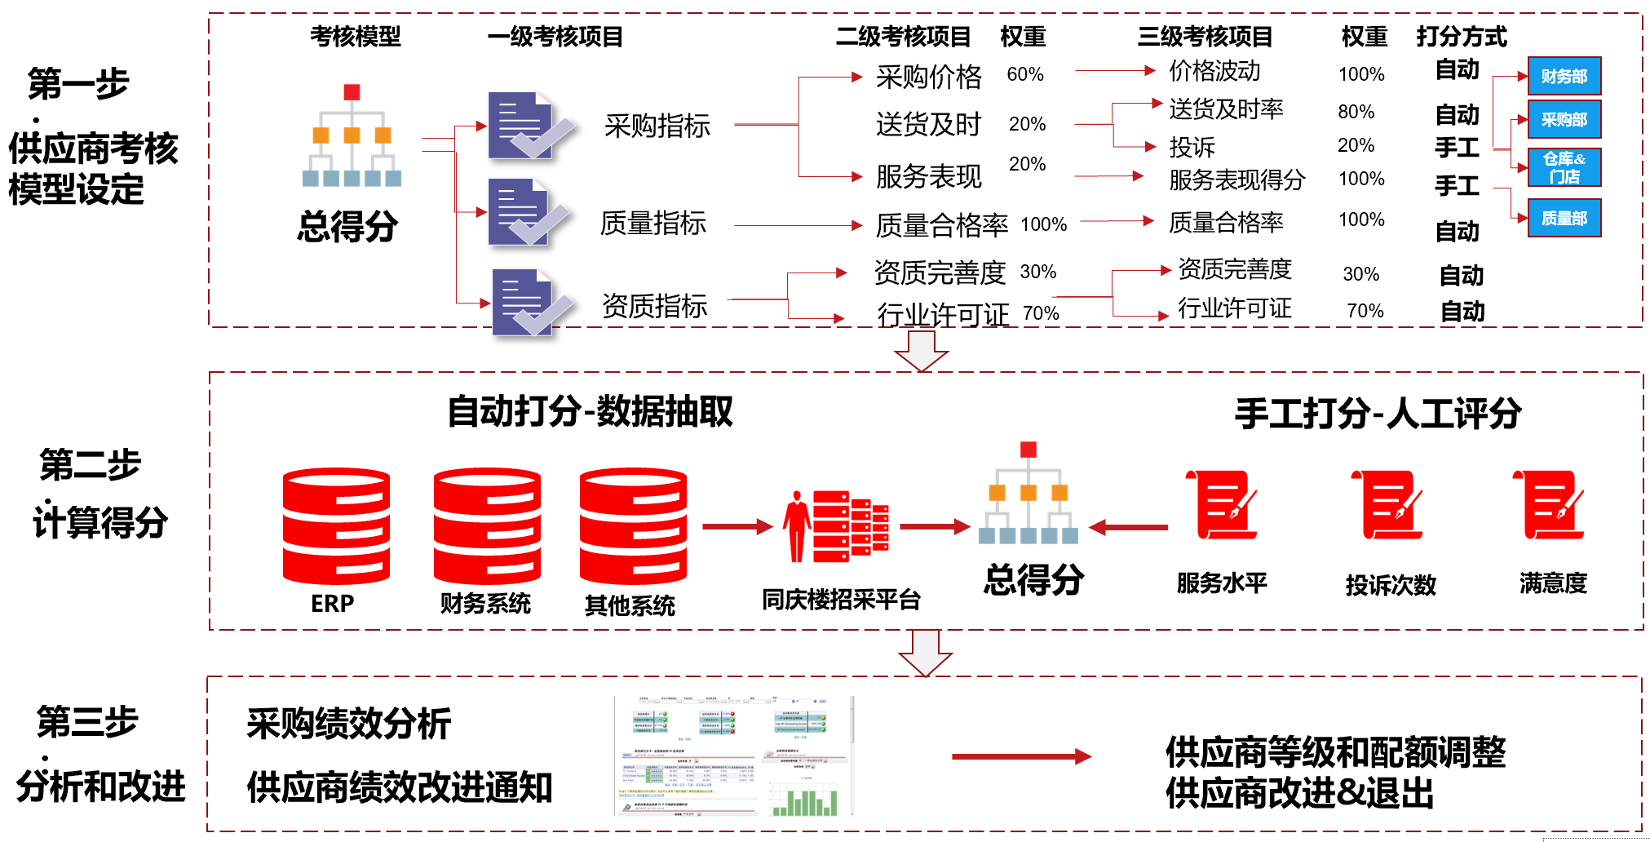

#### 供应商退出及淘汰机制

1. **供应商对账流程效率较低**

* **对于供应商对账流程完全在线下统计和执行。**
* **对账结果需要手工传递到财务，财务再次在金蝶系统手工创建付款申请。**

在供应商绩效评估机制的基础商，可以对不合格供应商进行合理清退，实现真正的优胜劣汰，保障企业供应链的安全有序运行。

目前在同庆楼招采平台中，会在以下情况触发供应商停用流程：在提供服务的过程中如果发生异常；关键资质到期；绩效评估不合格；其他原因等。

#### 供应商黑名单管理制度

建立同庆楼自由的供应商黑名单机制。供应商在提供服务的过程中发生了重大问题，如质量、服务等，同庆楼可将该供应商拉入黑名单，进入黑名单中的供应商不再参与后续采购业务，如果要进行黑名单解禁，则需要更严格的审批流程。

### 同庆楼招采平台-招投标管理平台

打造同庆楼自有的招投标平台，贯穿招投标业务全流程，线上流程更公开透明，提高招采效率，降低采购风险。

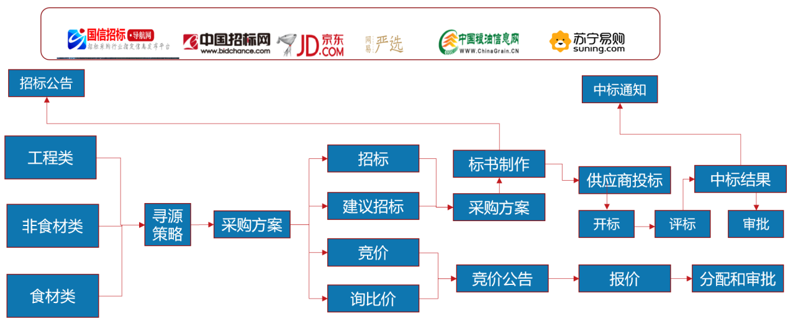

**过程透明** 防止循私舞弊的产生，有利于采购的公平和公正。

**降低成本** 可以以更合理的价格获得所需的设备和材料。

**供应商机会** 使符合资格条件的供应商能够在公平竞争条件下，以合适的价格获得供货机会。

**固化制度** 通过系统形成、固化招投标相关制度及规范。

**提高效率** 线下流程线上化、移动化，所有流程参与者数据信息共享，提高比价/招标工作效率。

### 4.3.4 同庆楼招采平台-供应商协同平台

同庆楼招采平台中包含有供应商协同平台，供应商通过自行申请、受邀加入等方式，获取相应的账户，进入供应商门户进行相关协同操作。

* 采购订单协同

供应商可在线进行采购订单确认，确认采购订单数量/交期，并在线进行采购订单修改，生成相关变更单或变更申请单，得到同庆楼审批通过后自动更新采购订单。

* 物流信息协同

供应商在线创建发货单，并在线查看同庆楼的收货明细清单，实时掌握订单物流状态。

* 对账和结算协同

供应商在线对账，并可勾选待对账明细生成结算单；结算单确认一致后，传送给财务系统生成AP发票。

### 4.3.5 同庆楼招采平台-系统集成架构

同庆楼在实施本招采平台之前，已有一定的信息化系统基础，本招采平台作为供应链管理中台，需要以现有信息化系统为基础，与之串联、对接，并最终实现无缝融合，最终实现同庆楼业务流程的全面线上化转型。

同庆楼招采平台与各业务系统数据交互架构图

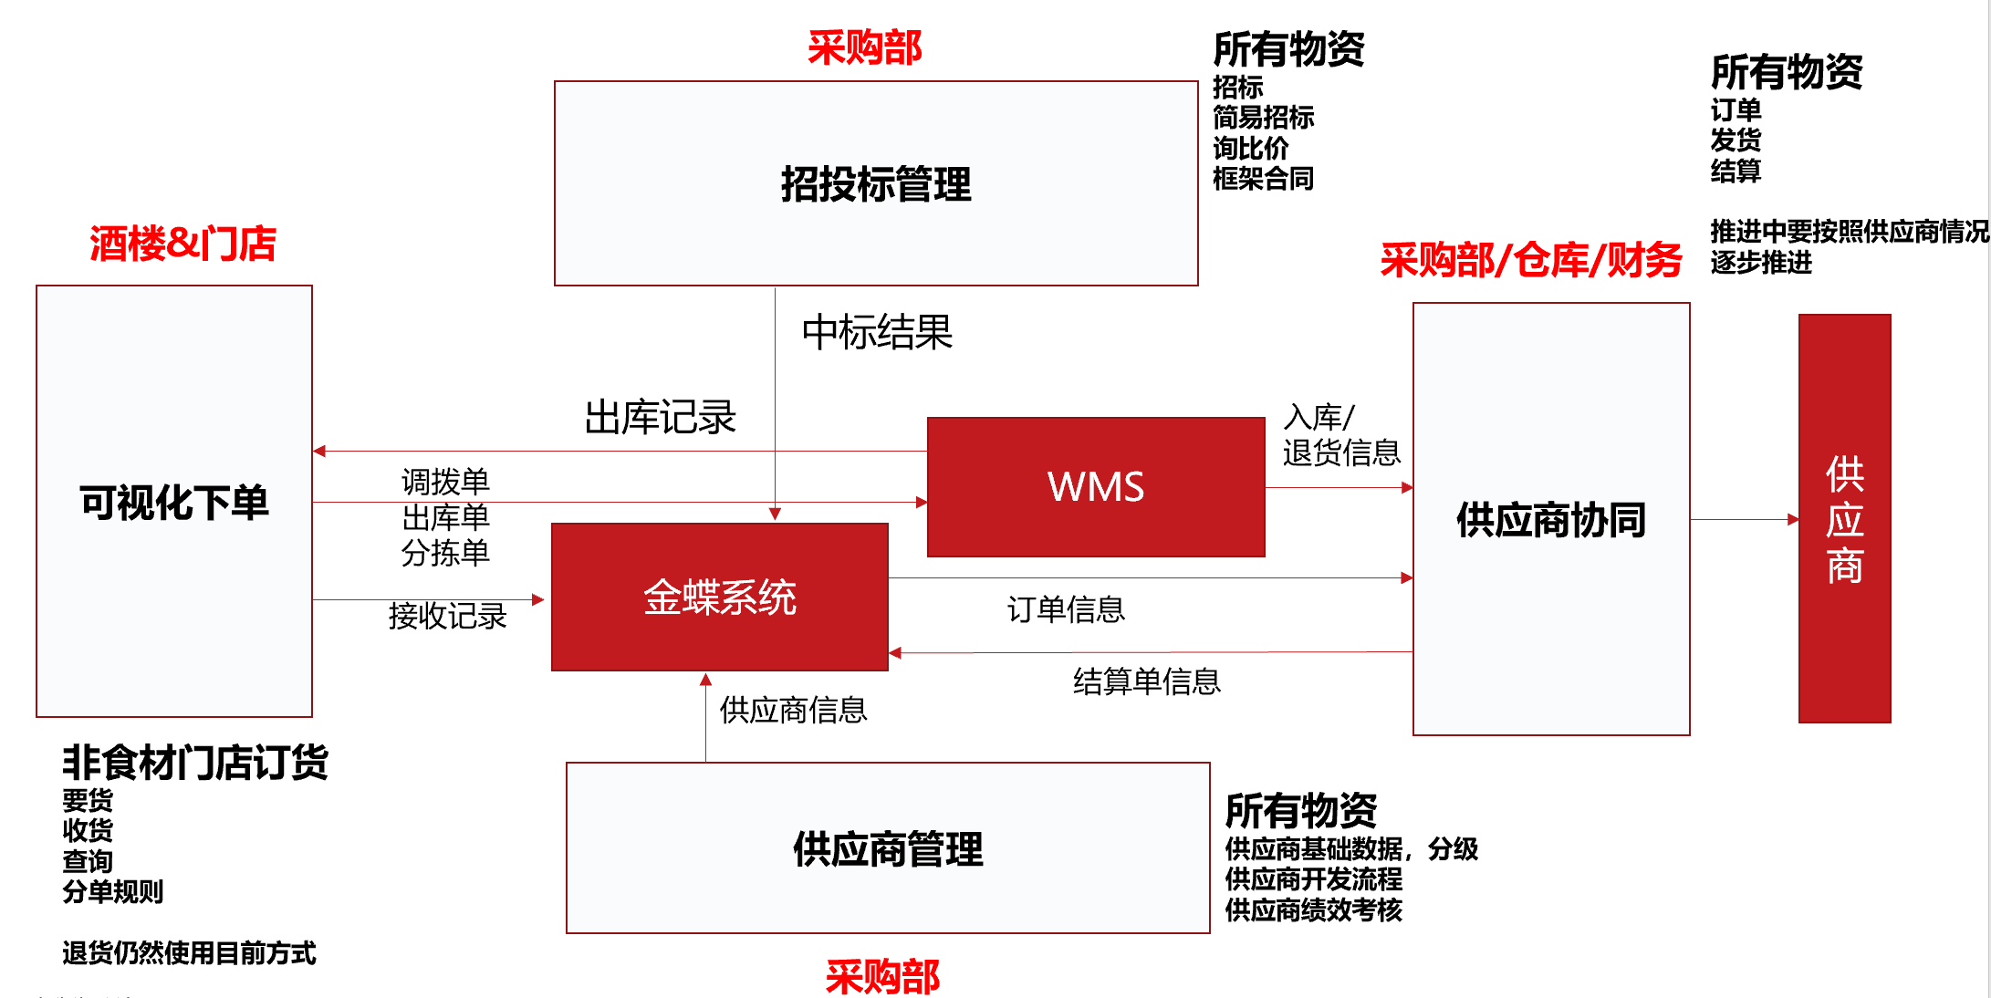

## 同庆楼招采平台-平台价值及亮点

* **确保供应商数据的集中共享，构建标准化供应商管理流程**

通过招采系统来构建集中统一标准化的供应商管理流程和体系。通过系统来固化和指导供应商管理业务和流程，减少人为干扰和错误。

* **提高招投标流程效率，降低招投标过程风险**

通过线上平台来减少采购员和供应商的手工和线下工作。 完整记录招标/询比价过程，引入招标/比价最佳业务实践，降低采购风险。

* **加强供应商协同，打造同庆楼数字化生态**

通过协同门户网络，链接供应商，数据共享，流程集成。 逐步打造同庆楼数字化生态网络。

* **提升员工满意度，通过数字化工具为员工赋能**

引入互联网用户体验，构建可视化下单平台。 降低平台使用难度，提高效率，赋能员工聚焦在业务端服务和创新。